조선호텔앤리조트,
폐린넨 업사이클링으로 자원순환·유기동물 보호 실천

q 호텔 폐린넨으로 유기견 장난감 100개 제작, 애견용품 기부 및 유기동물 보호시설 봉사활동 진행

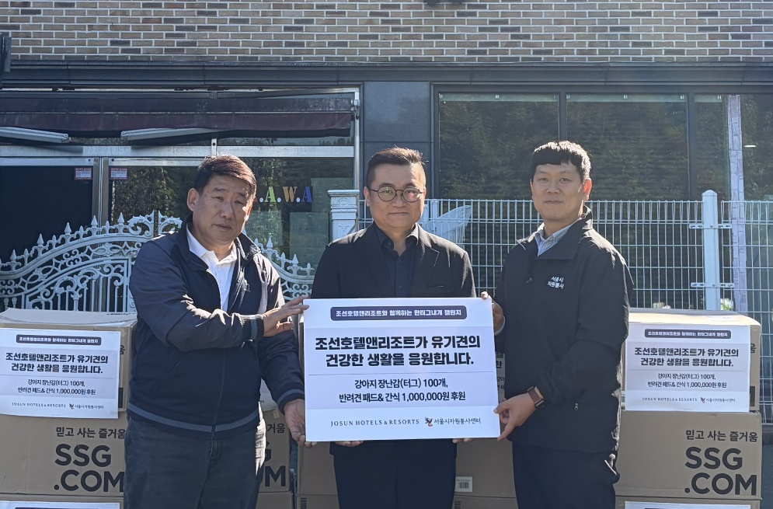
[사진캡션] 조선호텔앤리조트 임직원들이 10월 14일(수) 한국유기동물복지협회에서 유기견 봉사활동을 진행했다. 왼쪽부터 한국유기동물복지협회 임장춘 대표, 조선호텔앤리조트 CSR팀 김표준 팀장, 서울시자원봉사센터 김원민 팀장

조선호텔앤리조트가 지난 10월 14일(수), 한국유기동물복지협회에서 임직원들과 함께 유기동물 보호를 위한 봉사활동을 진행했다.

이번 활동에는 조선호텔앤리조트 임직원 15명이 참여했으며, 임직원들이 직접 제작한 유기견 터그(Tug) 장난감 100개와 애견패드, 간식 등 유기견 보호에 필요한 물품을 전달했다.

특히 이번 봉사활동은 웨스틴 조선 서울에서 수거된 폐린넨 소재를 재활용해 유기견 장난감을 만드는 업사이클링 사회공헌활동으로 진행됐다.

조선호텔앤리조트 임직원들은 서울시자원봉사센터, 드림행거와 함께 터그(Tug) 장난감을 제작하며 자원순환의 가치를 실천하고 보호소에 머무는 유기견들의 놀이와 정서적 안정을 돕는 데 힘을 보탰다.

현장에서는 임직원들이 유기견의 위생과 건강한 생활을 돕기 위해, 미용, 목욕, 산책, 견사 청소 등 다양한 봉사활동을 진행했다. 임직원들은 보호시설에서 생활하고 있는 유기견과 직접 교감하고 산책을 함께하는 한편, 견사 환경을 정비하며 유기견이 보다 쾌적한 환경에서 생활할 수 있도록 뜻 깊은 활동을 펼쳤다.

이와 함께 이마트의 반려동물 전문 브랜드 몰리스(MOLLY’S)에서 유기견 보호에 필요한 애견패드와 간식을 구매해 보호시설에 전달하는 등 실질적인 지원도 함께 진행했다.

조선호텔앤리조트 최훈학 대표이사는 “호텔에서 수거한 폐린넨을 유기견 장난감으로 새롭게 활용한 이번 활동은 자원순환과 유기동물 보호라는 두 가지 가치를 함께 실천했다는 점에서 의미가 크다.” 며 “앞으로도 업사이클링을 비롯한 다양한 사회공헌 활동을 통해 지속가능한 가치 창출에 힘쓰겠다.”고 말했다.

한편 조선호텔앤리조트는 지난 2023년에도 호텔에서 수거한 폐침구류를 활용해 임직원들이 직접 유기견 장난감을 제작해 국내 유기동물 보호시설 및 단체에 기부하는 등 업사이클링을 통한 동물복지 사회공헌 활동을 펼친 바 있다.

특히 조선호텔앤리조트의 대표적인 펫 프렌들리 호텔인 ‘레스케이프 서울 명동, 럭셔리 컬렉션 호텔’은 펫 전용 객실과 반려견 웰컴 어메니티, 유모차 대여 등 다양한 펫 프렌들리 서비스를 제공하고 있다.

# # # # #

